宝坻区第五中学
2024年招生简章

宝坻五中
2024.06

宝坻五中2024年招生简章

一、招生方式
初中入学采取登记的方式入学，对登记报名人数超过招生计划的学校，采取随机派位方式确定学生入学。具体随机派位方案以学校公布的为准。
（一）招生范围：
宝坻五中招收朝霞路小学、进京路小学、宝坻区中关村小学（海滨街道西环路以西户籍或还迁房）片的学生。
确保招收的学生户口或房屋产权证在本片内。学生户口须与父亲或母亲户口在同一户口簿，户主可为父母、祖父母或外祖父母。学生和学生父母与学生祖父母或外祖父母户口在同一户口簿的，房屋产权人可为学生父母、祖父母或外祖父母（外省、外区户口学生，房屋产权人须为学生父母）。购房但暂无房屋产权证的，须提供购房发票和购房合同（2024年8月31日前交付使用）。
（二）政策规定：
1.还迁小区已交付使用的（2024年5月1日前交付使用）还迁户子女，持①置换协议和②户口簿到还迁小区所属片学校登记。
2.还迁小区未交付使用的（2024年5月1日前未交付使用）还迁户子女，可持房建办开具的①拆迁证明、②置换协议、③户口簿、④住建委开具的房屋租赁登记备案证明(在宝坻区行政审批局窗口办理），由教育局根据其租住地安置在有学位的学校；也可持①置换协议和②户口簿到还迁小区所属片学校登记。
3.进城务工人员子女（含外省市户口、本区城外户口），可到宝坻五中、霍各庄镇初级中学、中关村初级中学登记报名。
4.在我区购房的（房屋产权人须为学生父母）外省、本市外区的“人户分离”适龄儿童，因现行户籍政策无法实现“人户统一”，确需在实际居住地入学的，到房屋居住地所属片学校登记，由教育局统筹安置在有学位的学校。
本市外区户籍在我区无房户的小学学生，不具有本区小学学籍的，根据市教委招生文件精神，到户籍地所属区报名入学；具有本区城内小学学籍的学生，可到宝坻区中关村初级中学或城外有学位的中学登记入学。（宝坻五中不予登记）
5.在城外各街镇务工的外省市人员子女、具有本区小学学籍的外区人员子女，由当地街镇教委安排就近入学。（宝坻五中不予登记）
6.京津中关村科技城及我区工业园区企业引进的人才子女，持相关部门的证明，由教育局统筹安置。（宝坻五中不予登记）
7.烈士子女、符合条件的现役军人子女和国家综合性消防救援队伍人员子女、公安英模和因公牺牲伤残警察子女及其他各类优抚对象，持相关部门证明到教育局登记。（宝坻五中不予登记）
8.我区蓝印户口学生享受本地学生同等待遇。
9.学校招收具有接受普通教育能力的轻度残疾儿童入学（随班就读）。

二、登记时间及地点
1.小学集体登记时间：2024年6月11——13日（周二——周四）
2.家长个人登记时间：2024年6月14——16日（周五——周日）
登记日期 | 登记地点 | 登记具体时间
6月14日 周五  6月15日 周六  6月16日 周日 | 宝坻五中教务处（东一楼） | 上午8：00——11：00  下午14：00——17：00
3. 咨询电话：29262783
4.特别说明：未在规定时间登记的学生，均在8月底补报名，不参与随机派位，由区教育局统筹安置在有学位的学校。

三、登记方式
1.六年级在朝霞路小学、进京路小学、中关村小学上学，且学生户口或房屋产权属于五中片区的，由以上小学统一到宝坻五中登记。登记时须提供：
①户口簿及复印件（首页、户主页、父母页及学生本人页）、②房屋产权相关材料、③《小学生综合素质评价记录手册》等材料。
2.在我区务工的外省市户口人员子女入学须提供：
①户口簿（首页、户主页、父母页及学生本人页）、②父母和学生的有效期内的居住证或办理证明、③房屋产权相关材料或住建委出具的房屋租赁登记备案证明（在宝坻区行政审批局窗口办理）、④家长务工证明、⑤居住证持有人的社会保险缴费凭证、⑥学籍卡（盖章）等相关材料。
提供居住证办理证明的家长，要在登记时签承诺书，并按时向学校提供居住证。
3.本区城外户口进城务工人员子女入学须提供：
①户口簿（首页、户主页、父母页及学生本人页）、②家长务工证明、③房屋租赁登记备案证明、④学籍卡（盖章）等材料。
4.在我区购房的本市外区“人户分离”人员子女登记时须提供：
①户口簿（首页、户主页、父母页及学生本人页）、②房屋产权证、③《小学生综合素质评价记录手册》、④学籍卡（盖章）等相关材料。
5.外省回津升学的学生（要在原小学学籍校学籍系统中做好毕业等相关工作，来我区初中跨省升学）须提供：
①户口簿及复印件（首页、户主页、父母页及学生本人页）、②房屋产权相关材料、③《小学生综合素质评价记录手册》、④学籍卡（盖章）等材料。
提示：以上相关证明材料均要审查原件，并留复印件各2份。

四、登记要求
1.入校登记前，家长准备好各种所需材料（原件及复印件）。
2.登记期间，家长要遵守学校各项安全管理规定，听从学校安保人员、工作人员的安排，确保登记工作安全、有序进行。
3.登记时，每户家庭只允许一名家长携带相关材料进入学校，按保安室发放的顺序号，依次办理手续。
以上所有具体招生政策以区教育局通知为准。
宝坻区第五中学
2024年6月4日
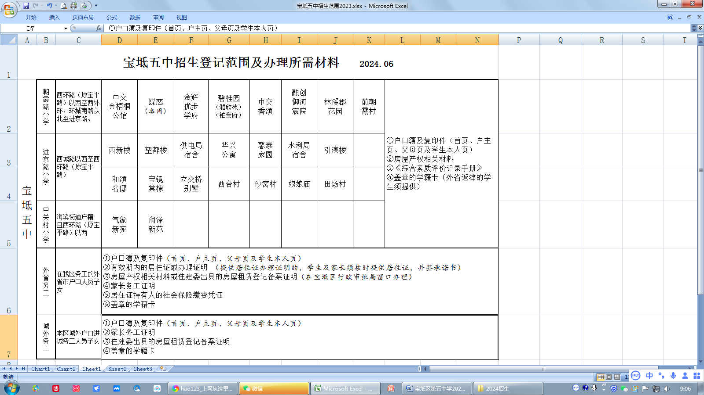
附：家长登记速查简表（仅供参考，以上面文件为准）

